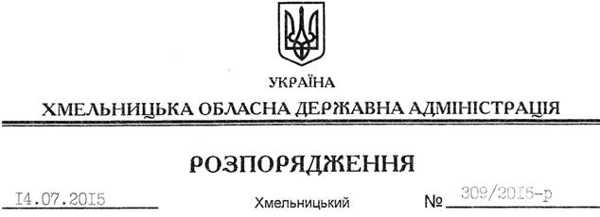

Про звільнення А.Польовика

Відповідно до статті 6 Закону України “Про місцеві державні адміністрації”, пункту 1 статті 36 Кодексу законів про працю України:
1. Звільнити 14 липня 2015 року Польовика Анатолія Миколайовича з посади начальника управління інформаційної діяльності та комунікацій з громадськістю обласної державної адміністрації за угодою сторін.
Підстава: заява А.Польовика від 10.07.2015 року
2. Управлінню інформаційної діяльності та комунікацій з громадськістю обласної державної адміністрації провести розрахунки з А.Польовиком відповідно до вимог чинного законодавства.
3. На період відсутності начальника управління інформаційної діяльності та комунікацій з громадськістю обласної державної адміністрації виконання його обов’язків тимчасово покласти на заступника начальника управління – начальника відділу комунікацій з громадськістю та моніторингу суспільно-політичної ситуації управління інформаційної діяльності та комунікацій з громадськістю обласної державної адміністрації Яруш Марію Валеріївну.

Голова адміністрації М.Загородний

